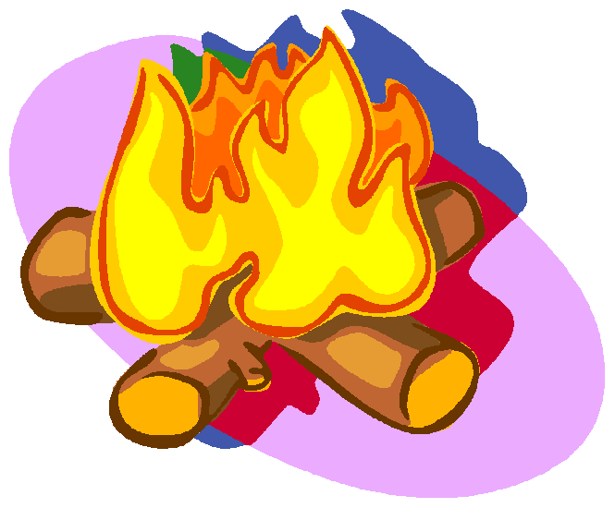
Me llamo _____________________
perrito caliente | muñeco de Guy Fawkes | hoguera | fuego de artificio | barril de pólvera
fantasma | manzana  acaramelada | esqueleto | patata asada | luz de begala
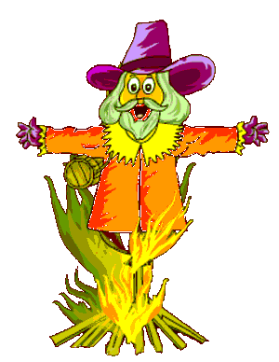

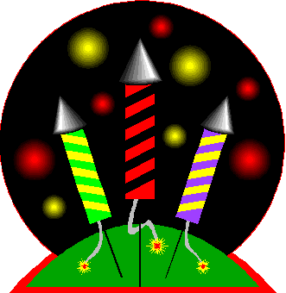
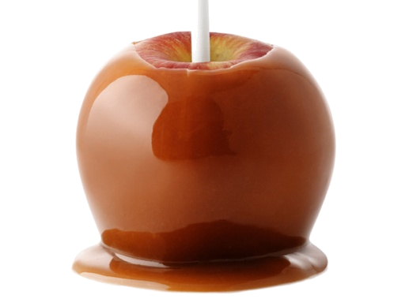
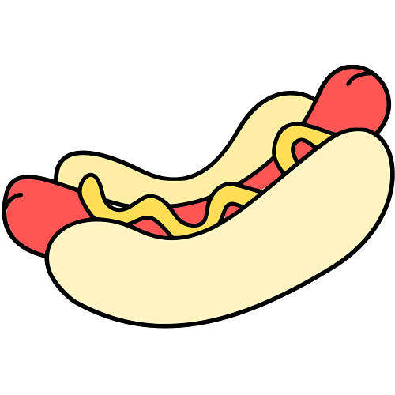
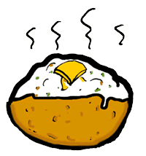

Hay ______________________________________________.

Hay _______________________________________________.

Hay _______________________________________________.

Hay _______________________________________________.

Hay ________________________________________________.

Hay ________________________________________________.

Hay ________________________________________________.

